

**12.3. und 13.3.2020: Projekt GLÜCK**

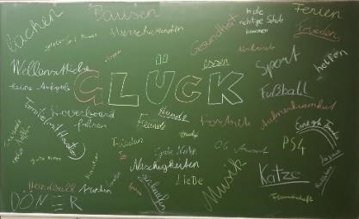 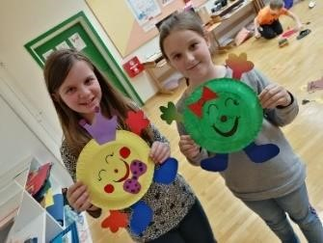

Am Donnerstag und Freitag tauchten die Kinder der VS Mooskirchen ein ins „Glück“. Der “klassische” Unterricht wurde aufgehoben und zu diesem Thema wurde an unterschiedlichen Stationen gebastelt, gemalt, getanzt, gelesen und geturnt. Die Schülerinnen und Schüler beschäftigten sich in allen Gegenständen (auch in BE, WE, Rel) mit dem kleinen und dem großen Glück, das für jeden ganz unterschiedlich sein kann und was es bedeutet, glücklich zu sein.

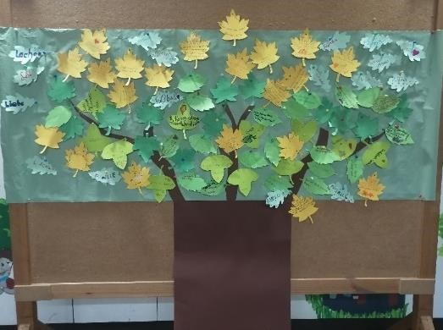

**Glücksbaum der Schule “Was mich glücklich macht”**

Gerade in schweren Zeiten ist es gut, wenn man sich glückliche Momente abrufen kann. Wir hoffen, einen kleinen Beitrag zur Schaffung dieses Bewusstseins geleistet zu haben und die gerne an die “Glückstage” zurückdenken.

